Кароліна Махно
Портфоліо: переклад з фото (англійська → українська)
У цьому портфоліо представлено приклади перекладу текстів з друкованих джерел. Тексти охоплюють художню літературу та науково-популярні матеріали. Кожен приклад містить фрагмент оригіналу, переклад українською та фото джерела.

1. Уривок з художньої літератури (Game of Thrones)
🖼️ Фото джерела:
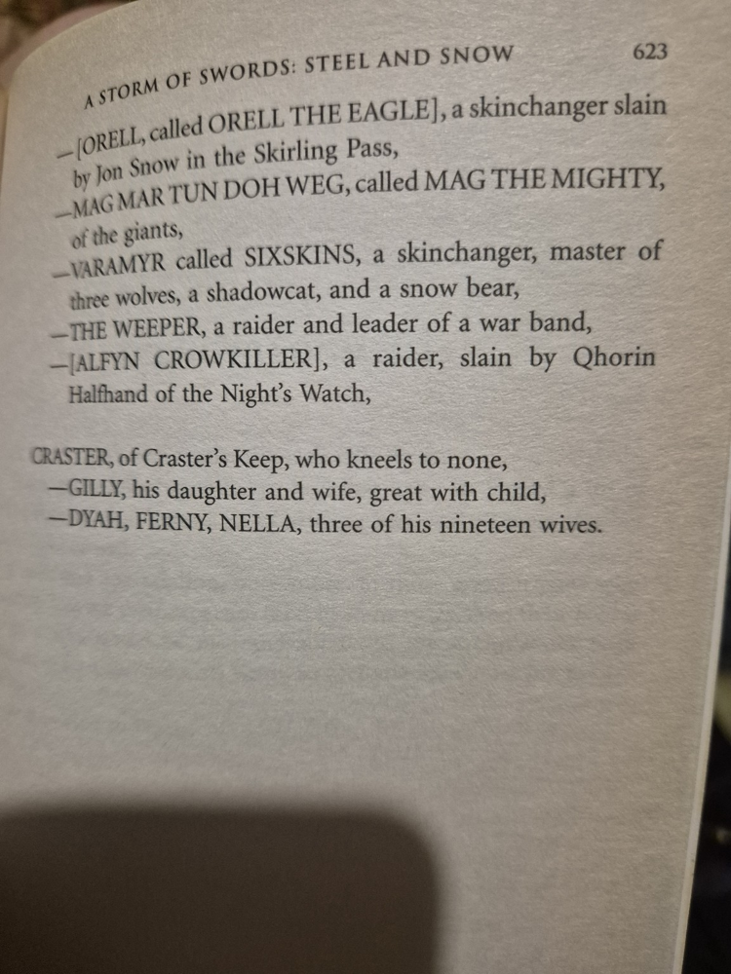
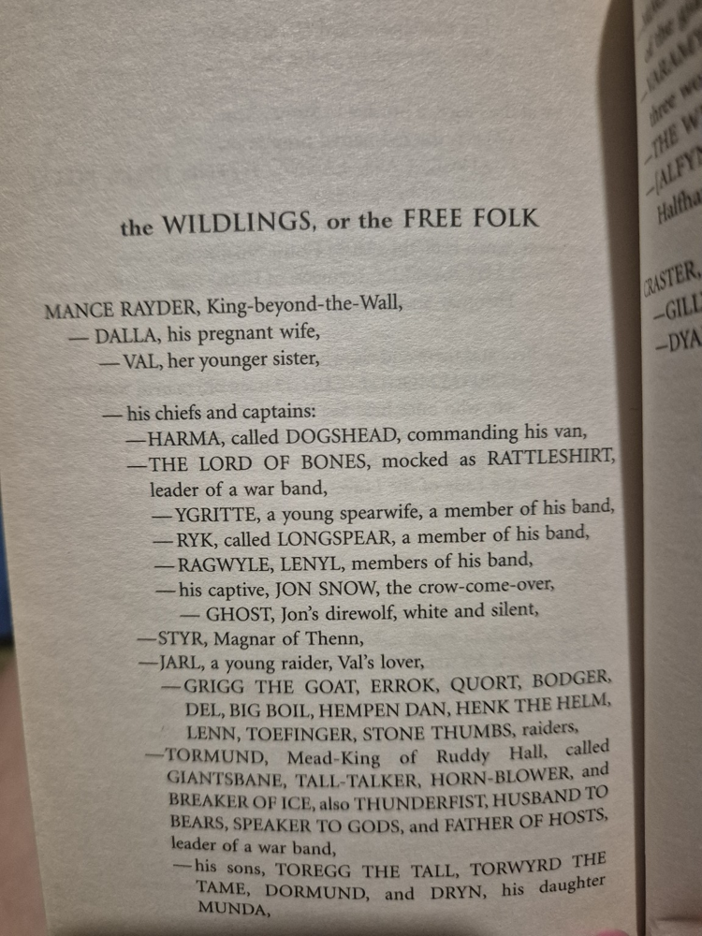
🔸 Оригінал:
MANCE RAYDER, King-beyond-the-Wall,
— DALLA, his pregnant wife,
— VAL, her younger sister,
— his chiefs and captains:
— HARMA, called DOGSHEAD, commanding his van,
— THE LORD OF BONES, mocked as RATTLESHIRT, leader of a war band,
— YGRITTE, a young spearwife, a member of his band,
— RYK, called LONGSPEAR...
🔹 Переклад:
Менс Рейдер, Король-за-Стіною,
— Далла, його вагітна дружина,
— Вал, її молодша сестра,
— його очільники та капітани:
— Гарма, на прізвисько "Собача голова", командує передовим загоном,
— Володар Кісток, якого насмішливо кличуть Гремляним Панциром, ватажок загону,
— Ігритт, молода списоносиця, членка його загону,
— Рік, на прізвисько "Довгий спис"...

2. Науково-популярний текст: The English Language in America
🖼️ Фото джерела:
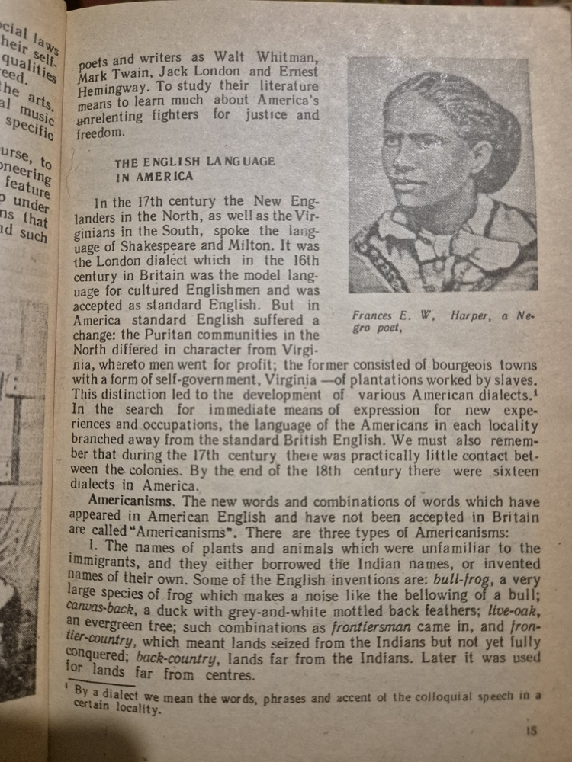
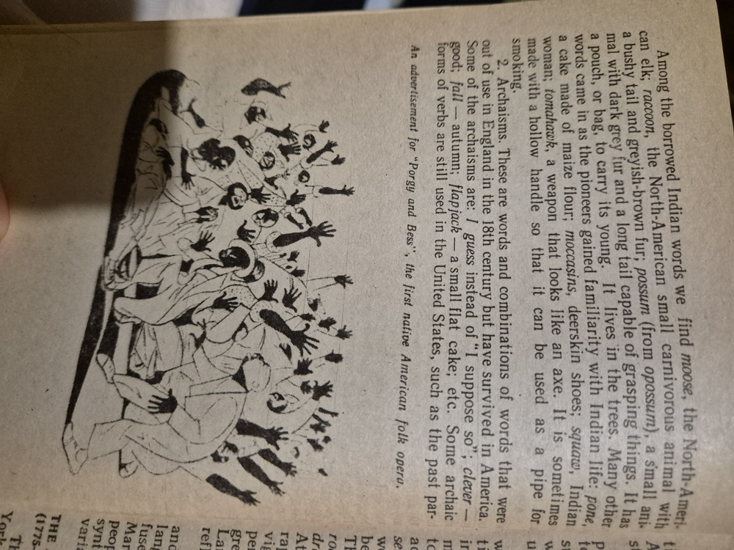
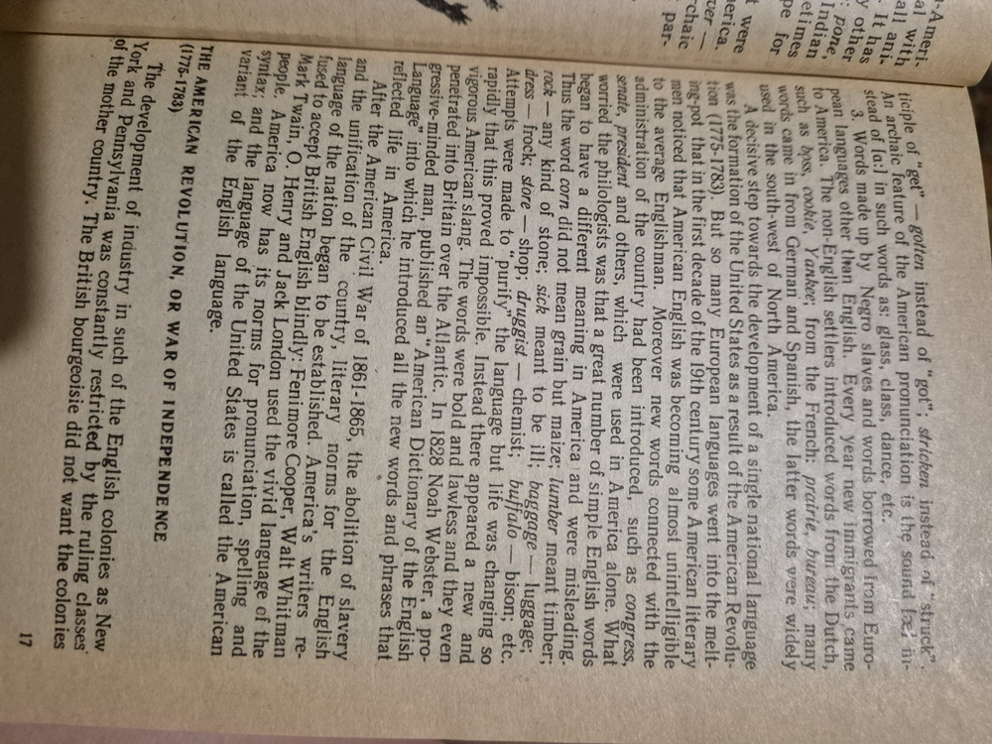
🔸 Оригінал:
In the 17th century the New Englanders in the North, as well as the Virginians in the South, spoke the language of Shakespeare and Milton. It was the London dialect which in the 16th century in Britain was the model language for cultured Englishmen and was accepted as standard English. But in America standard English suffered a change: the Puritan communities in the North differed in character from Virginia, where men went for profit; the former consisted of self-government. This distinction led to the development of various American dialects.
🔹 Переклад:
У XVII столітті жителі Нової Англії на півночі, як і ві́ргінці на півдні, розмовляли мовою Шекспіра та Мільтона. Це був лондонський діалект, який у XVI столітті у Британії вважався зразковою мовою для освічених англійців і був прийнятий як стандартна англійська. Однак в Америці стандартна англійська зазнала змін: пуританські громади на півночі відрізнялися за характером від Віргінії, де люди шукали прибутку; перші ґрунтувалися на самоуправлінні. Ця відмінність спричинила розвиток різних американських діалектів.

